1、贝努力随机信号 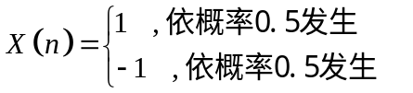
问：（1）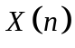是否广义平稳？
（2）是否严格平稳？
解：（1）均值：
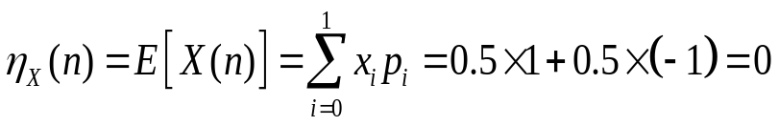
相关函数：
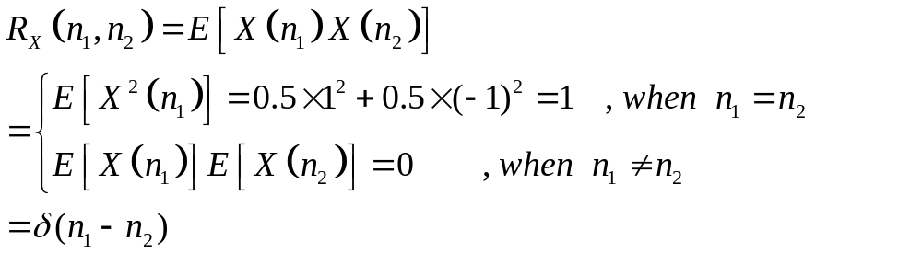
所以广义平稳
（2）的任意K阶概率密度函数为：
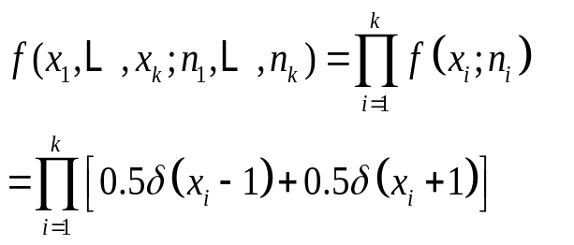
严格平稳

2、已知随机过程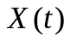和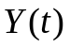独立且各自平稳，且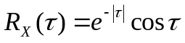与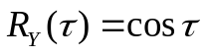。令随机过程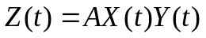，其中A是均值为2，方差为4的随机变量，且与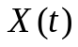和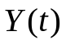相互独立。求过程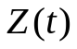的均值、方差和自相关函数。
解：
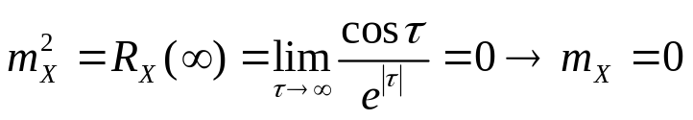
对周期平稳过程，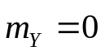
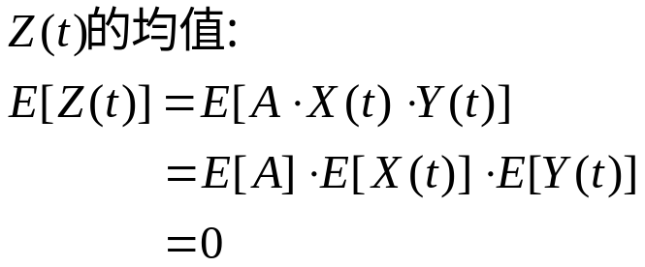
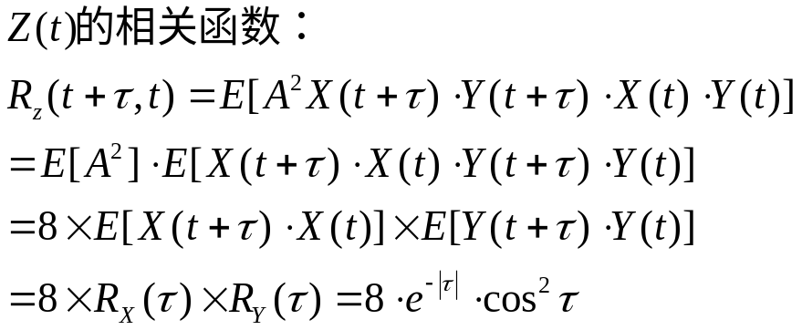
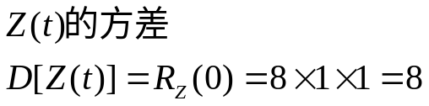

- 设随机过程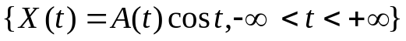，其中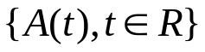为独立同分布随机过程，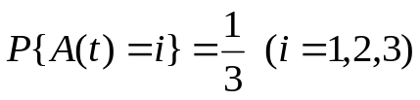，试求：
一维分布函数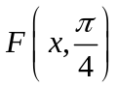，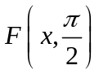； 二维分布函数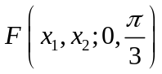； 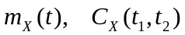。
解：（1）
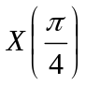 | 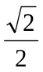 | 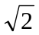 | 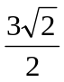


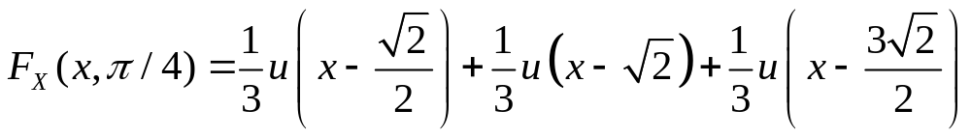

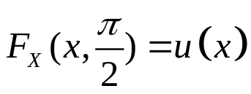

（2）

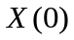

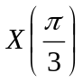

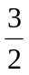

故二维分布函数为：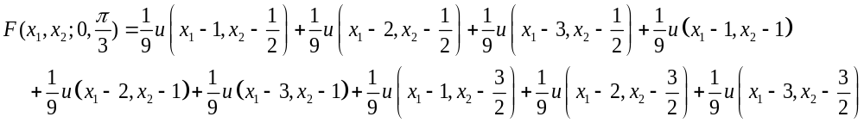
（3）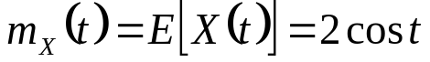
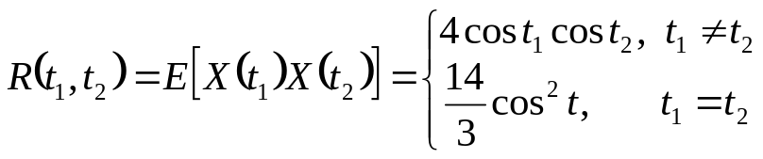
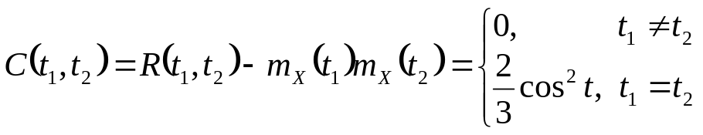

4、设随机过程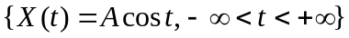，其中是随机变量，其分布律为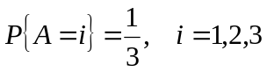，
求：一维分布函数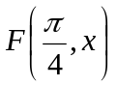，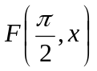； 二维分布函数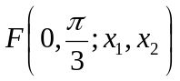； 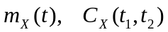。
解：（1）

（2）

故二维分布函数为：
（3）

5.设有随机过程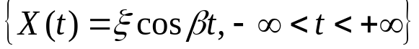，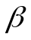为正常数，随机变量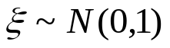，试求：
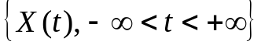的一维概率密度；

解：（1） 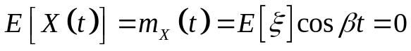
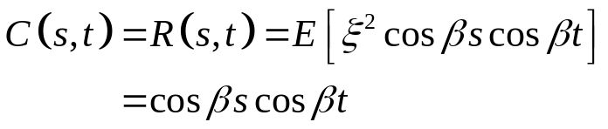
（2）因为：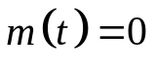，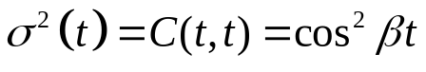

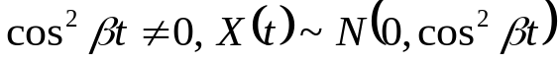，其一维概率密度函数为：
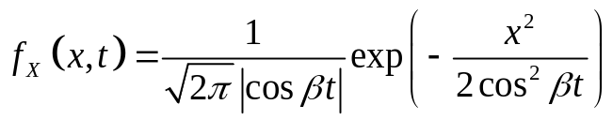
当
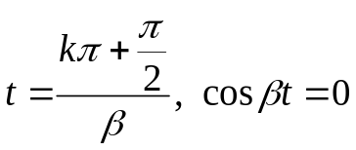
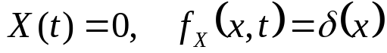

6.对于广义平稳随机过程X(t)，已知均值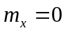，方差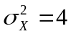，问下述函数可否作为自相关函数，为什么？
（1）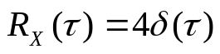； （2）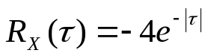； （3）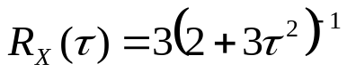；（4）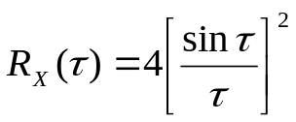； （5）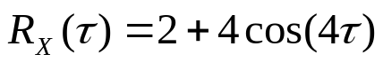。
解：根据平稳随机信号相关函数的性质，
- 否，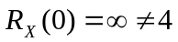，和题意不符合； （2） 否，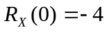，不满足非负性；
（3） 否，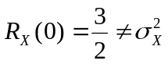，不符合题意； （4）是，符合相关性质。
（5）否，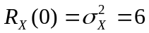，和题意不符合；

十一、已知随机过程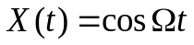 ，其中Ω为均匀分布于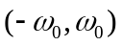中的随机变量。试求：
(1) 均值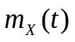
(2) 自相关函数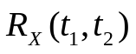
解： （1）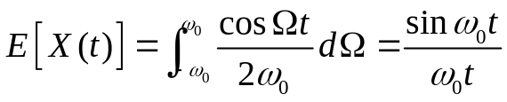
（2）